Самоизоляция с пользой для себя и детей
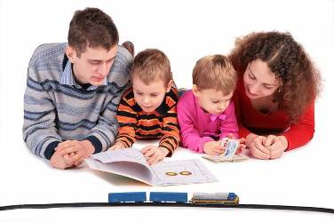
Дорогие родители: мамы и папы, не теряйте время пока вся семья вынуждена оставаться в изоляции на карантине. Используйте его максимально полезно для себя и детей. Если ребенок спрашивает почему вы не можете выйти на улицу прогуляться или сходить в гости к родным и друзьям, не скрывайте от него правды. Доступными словами объясните ребенку, что происходит в мире и какие правила необходимо выполнять в целях профилактики.
Соблюдайте режимные моменты (своевременный дневной и ночной сон), чередование нагрузки и динамических пауз. Постарайтесь максимально приблизить режим с существующему в ДОУ. Продолжайте во время карантина заниматься с ребенком, но не забывайте, что дошкольник обучается в игре. Не обязательно должно быть специально отведенное время и место для занятий, ведь есть большое разнообразие интересных игр, которые встроятся в повседневные дела и позволят взрослым параллельно решать собственные задачи. Занимаясь домашними делами, подключайте к выполнению посильных задач ребенка. Желание ребенка участвовать в том, что делает мама естественно. Можно предложить ребенку протереть мебель от пыли, накрыть на стол, развешать вещи и прочее. Обыгрывайте ситуацию и не забывайте хвалить ребенка, тогда такое занятие будет приносить обоим удовольствие. Когда моете посуду, наберите в глубокий тазик немного воды для ребенка, помесите туда детскую посуду и предложите ребенку губкой ее помыть. Дети раннего и дошкольного возраста любят игры с предметами, которые часто используются в быту. Это облегчает родителям задачу, так как вам не понадобиться специальных игрушек. Такие игры не только интересны, но еще и развивают ребенка и позволят вам заняться своими делами.

